Mushiny WMS Inbound

目录

1 Expect Send delivery 【ExSD】 4

1.1 List 4

1.2 Create 4

2 SKUTYPEGRADESTATS 5

2.1 List 5

2.2 Create 5

2.3 Automatic【待定】 6

3 STORAGESTRATEGY 6

3.1 List 6

3.2 Create 7

4 Rule Setting 9

4.1 List 9

4.2 Create 10

4.3 Detail 11

4.4 Edit 12

5 Filter Basic Information 13

5.1 List 13

5.2 Create 14

5.3 Detail 15

5.4 Edit 16

# Expect Send delivery 【ExSD】

【预计交付时间】EXPECTSENDDELIVERY

## List

1、显示所有的ExSD记录

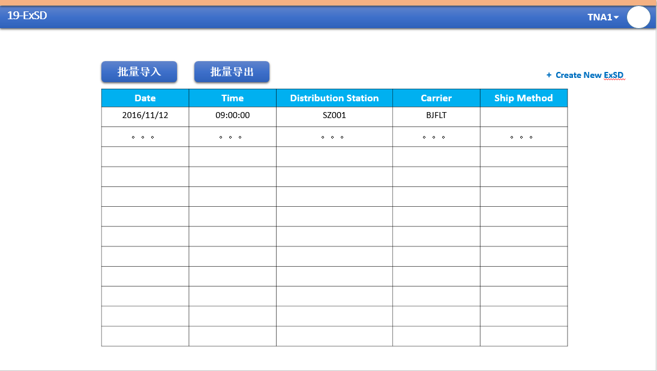

## Create

1、创建一条ExSD记录

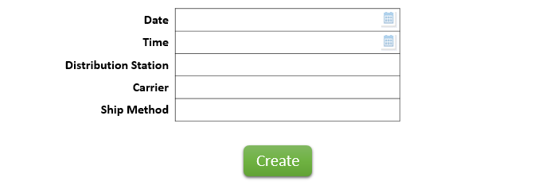

注释： Ship Method 改为DELIVERY【传送】